[副院长领衔！南方医科大学南方医院感染科合作研究被曝条件不同，图像重叠](https://mp.weixin.qq.com/s?__biz=MzkyNzY3NzY3Nw==&mid=2247501821&idx=2&sn=ab24e3638ff2e5e9bea6440812b15f06)

[学术深瞳](javascript:void(0);)2025-04-24 13:32:42广东

近日，《JCI Insight》期刊2020年发表的题为**‘Chronic-plus-binge alcohol intake induces production of proinflammatory mtDNA-enriched extracellular vesicles and steatohepatitis via ASK1-p38MAPKα-dependent mechanisms’ 慢性-暴饮酒精摄入通过ASK1-p38MAPKα依赖性机制诱导促炎性mtDNA富集细胞外囊泡产生及脂肪性肝炎**（doi: 10.1172/jci.insight.136496）遭知名学术打假专家Elisabeth Bik博士公开质疑。该研究由Jing Ma  , Haixia Cao  , Robim M. Rodrigues  , Mingjiang Xu  , Tianyi Ren  , Yong He  , Seonghwan Hwang  , Dechun Feng  , Ruixue Ren  , Peixin Yang  , Suthat Liangpunsakul  , **Jian Sun**（通讯作者，副院长、长江学者）  , **Bin Gao**（通讯作者） 共同完成，通讯作者Bin Gao单位为美国国立卫生研究院国家酒精滥用和酒精中毒研究所肝病实验室，通讯作者Jian Sun和第一作者Jing Ma单位为南方医科大学南方医院感染科，国家器官衰竭研究重点实验室。

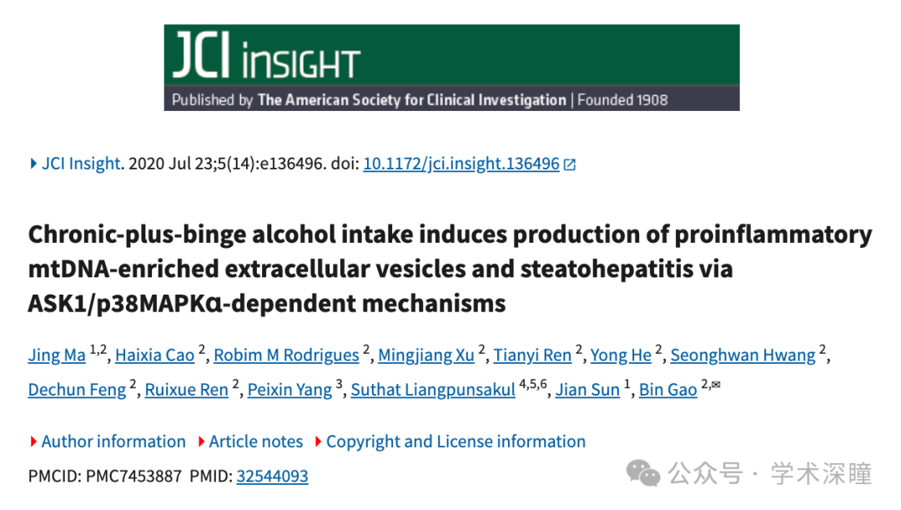

**2025年4月评论人Elisabeth M Bik指出：**

关于图4B和图7B的质疑：

* 蓝色方框：图4B中的 F4/80 GS+E 面板 与图7B中的 F4/80 LY+E 面板 看起来出人意料地相似
* 然而，这两个图像的标签表明它们应属于不同的实验条件

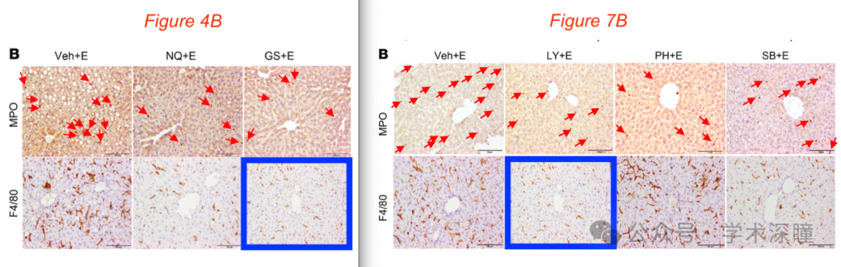

消息来源：

https://pubpeer.com/publications/5B529AA68277AC6893F35019F98928#0

如需论文查重，请联系QQ号3953278353



[#南方医科大学南方医院](https://mp.weixin.qq.com/mp/appmsgalbum?__biz=MzkyNzY3NzY3Nw==&action=getalbum&album_id=3567921507365978116#wechat_redirect)